**Бобовик Майсей Павлов (Babowka Maysiey)**

9 апреля 1811 г – крещение (НИАБ 136-13-894, лист 80об, №18/1811-р (ориг)).

**НИАБ 136-13-894:** Лист 80об. **Метрическая запись №18/1811-р (ориг).**

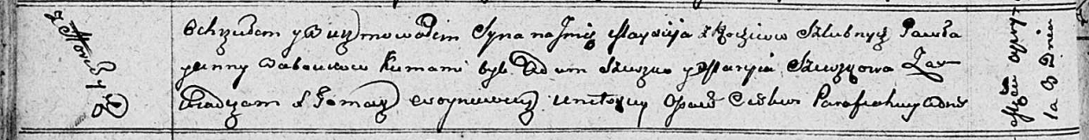

Осовская Покровская церковь. 9 апреля 1811 года. Метрическая запись о крещении.

Babowka Maysiey – сын родителей с деревни Горелое.

Babowka Paweł – отец.

Babowkowa Anna – мать.

Szuszko Adam – кум.

Szuszkowa Maryia – кума.

Woyniewicz Tomasz – ксёндз.